28/4/2020  
Εκπαιδευτικός: Λαζαρίδου Παρασκευή

Οι καταλήξεις των ρημάτων

Τα ρήματα που τελειώνουν σε  
 **–ίζω** γράφονται με **ι**.

Μην ξεχνάς όμως: δακρ**ύ**ζω, δαν**εί**ζω, π**ή**ζω, πρ**ή**ζω, αθρ**οί**ζω.

Τα ρήματα που τελειώνουν σε  
 **–εύω** γράφονται με **ευ**.

Μην ξεχνάς όμως: κλέβω, σέβομαι.

Τα ρήματα που τελειώνουν σε  
 **-ώνω** γράφονται με **ω.**

Τα ρήματα που τελειώνουν σε  
 **–αίνω** γράφονται με **αι**.

Μην ξεχνάς όμως: μ**έ**νω, δ**έ**νω, πλ**έ**νω.

1. **Γράψε τα ρήματα στο σωστό λουλουδάκι.**

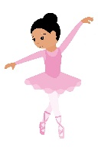μαθαίνω, χορεύω, ζηλεύω, ανεβαίνω, κλειδώνω, πηγαίνω, θυμώνω, αρρωσταίνω, ζωγραφίζω, καθαρίζω, μπαίνω, μυρίζω, μαγειρεύω, σιδερώνω, μαζεύω, φυτεύω, καρφώνω, γεμίζω, τεντώνω, σκαλίζω  
  
  
  
  
  
 -αίνω -ίζω -ώνω -εύω  
  
  
  
  
  
  
  
  
   
 **2. Γράψε κάτω από τις εικόνες το ρήμα που ταιριάζει από τα παραπάνω.**

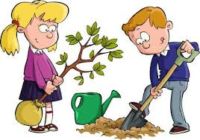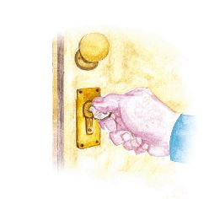  
______________ _______________ _________________ _____________________  
  
  
  
  
  
_______________ _________________ _________________ ____________________

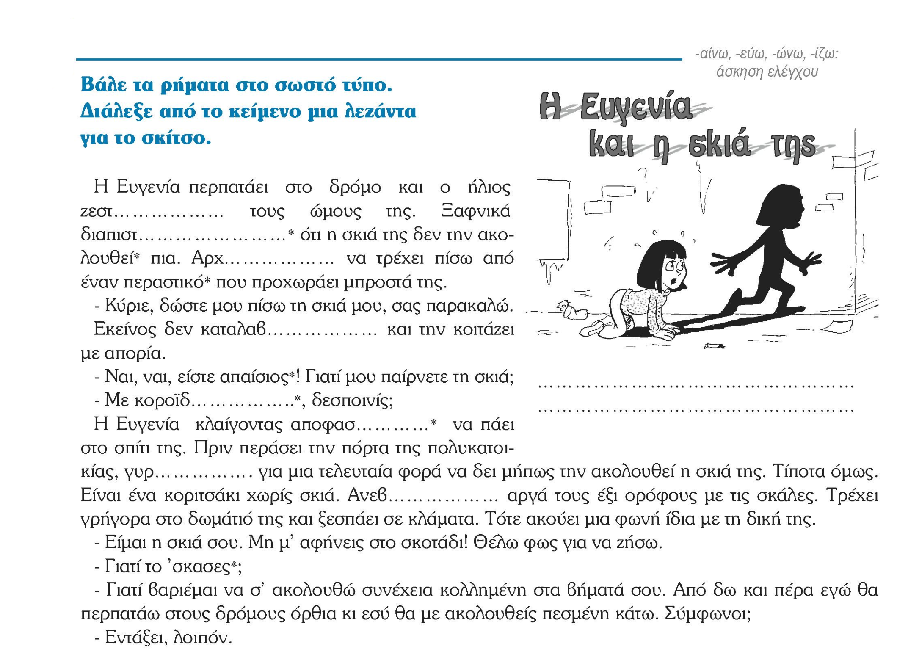

**3.**

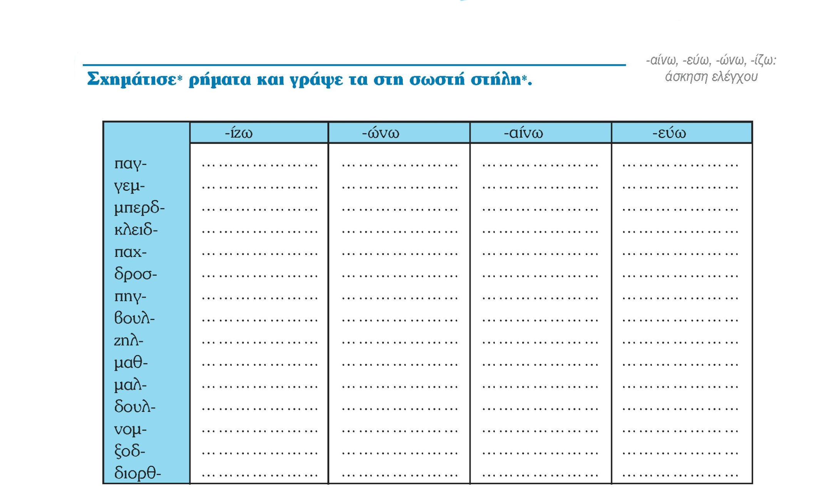  
  
  
**4.**  
  
  
  
  
  
  
  
  
  
  
  
  
  
  
  
  
  
  
  
*Χρησιμοποιήθηκε υλικό από τις ιστοσελίδες: http://www.diapolis.auth.gr/ , https://prwtokoudouni.weebly.com/ και από το βιβλίο: «Υπόθεση Ελληνικά-Τα ελληνικά ως δεύτερη γλώσσα: γραμματική και ασκήσεις για παιδιά και νέους» του Κέντρου Διαπολιτισμικής Αγωγής (Ε.Κ.Π.Α)*  
  
.